450 - 459

440 - 449

430 - 439

420 - 429 |  | 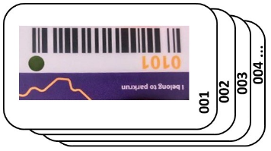  480 - 489
410 - 419 |  | 470 - 479
400 - 409 |  | 460 - 469

